**ИЗУЧЕНИЕ РАВНО**ускоренного **ДВИЖЕНИЯ ТЕЛА**

Некрасов Александр Григорьевич, *учитель физики*

**Статья относится к разделу :** преподавание физики

**Цели:**

1. **Организационные:**  Создать условия для работы на компьютере и создание ситуаций успеха, востребованности функций личности учащихся и их самоконтроль.
2. **Обучающие:** Познакомить с уравнениями равноускоренного движения. Приемами познавательной деятельности, умению работать с физической моделью. Показать значимость этой темы для последующей познавательной деятельности.
3. **Развивающие:** Развитие мышления, умение делать выводы. Развитие сенсорной сферы: видеть в физической модели процессы движения тел как в пространстве, так и во времени (развитие глазомера, ориентированности и т.п.). Развитие логического мышления учащихся при работе на компьютере.
4. **Воспитывающие:** Прививать культуру работы на компьютере. Развитие познавательных интересов учащихся, умению работать самостоятельно и в коллективе. Воспитывать уверенность в своих силах и возможностях, правильно переживать успех и неудачу, похвалу. Воспитывать стремление к самостоятельности в решении задач физического моделирования.

***Вид урока***: Урок исследование (изучение физической модели на компьютере).

**Цель работы:** с помощью компьютерного моделирования изучить равноускоренное движение.

**Оборудование, средства измерения:** Компьютер, программа Microsoft Visual Basic 6.0.

(Компьютерная программа авторская)

**Теоретическое обоснование**

Равноускоренное движение точки описывается координатным уравнением, имеющим вид

 (1)

Вектор перемещения при этом равен

 (2)

а путь

. (3)

В этих формулах  соответственно координата и начальная координата тела,  начальная скорость,  вектор перемещения,  путь, ускорение тела. Задавая начальные параметры движения, а также ускорение тела, можно описать движение точки. Также, задав время, мы можем определить координаты, скорость тела в этот момент времени.

**Порядок выполнения работы**.



1. Кликнуть по ярлыку

Откроется окно программы

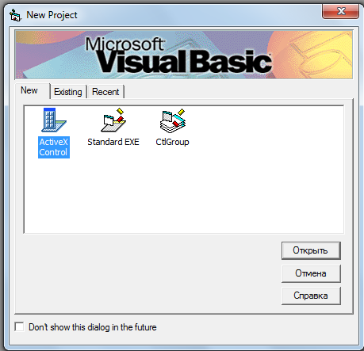

1. Выделить Standard EXE и нажать на кнопку «Открыть». Если данная программа уже установлена, то ее надо просто открыть. Если нет, то ее можно установить. Для чего на форме необходимо поместить соответствующие кнопки и поля. Ниже на рисунке приведен интерфейс данной работы.

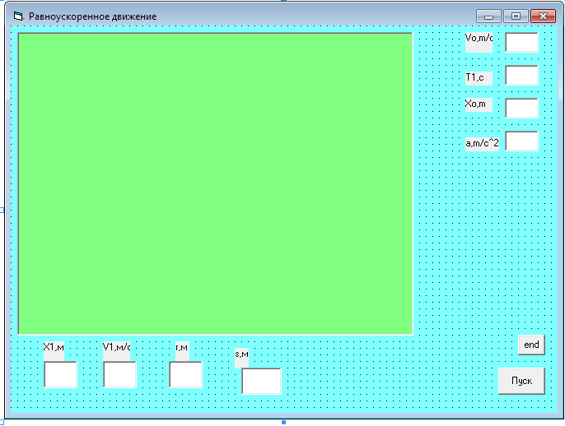

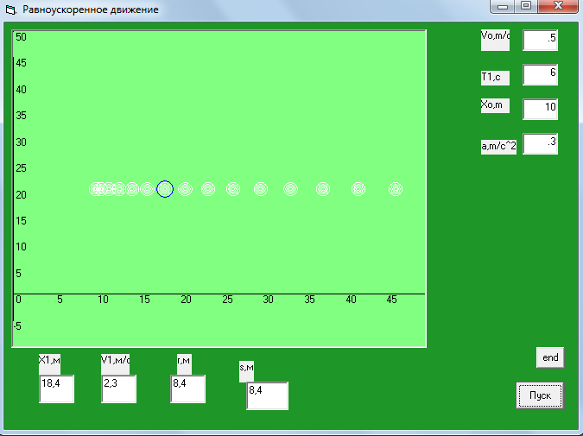Запуск программы осуществляется с помощью кнопки . Вводим значения начальной скорости $v_{0}$, начальной координаты $x_{0}$ и время $T_{1}$ для определения местонахождения тела. Также вводим ускорение тела $a.$ Нажимаем кнопку пуск и наблюдаем движение тела, на графическом поле. В нижних окошках будет выведены координаты тела в момент времени $T_{1}$, путь и перемещение. Задавая различные значения начальных параметров движения, можно исследовать равноускоренное движение. На рисунке приведена окончательная картина этого движения:

Для выхода из программы нажать на кнопку .

**Вопросы:**

1. Какое движение называется равноускоренным?

**2**. Чем равноускоренное движение отличается от равнозамедленного?

1. Какая кривая определяет зависимость координаты от времени при равноускоренном движении?
2. Почему при равноускоренном движении вектор ускорения параллелен ускорению?
3. При каком движении путь, пройденный точкой, равен модулю перемещения?

**Литература:**

1. Касьянов В. А. Физика. 10 класс. – М.: Дрофа, 2002. – 416 с.
2. Угринович Н. Д. Информатика и информационные технологии. – М.: БИНОМ. Лаборатория знаний, 2006. – 511 с.

ПРИЛОЖЕНИЕ

Программа на языке Visual Basic

Option Explicit

Private Sub Command1_Click()

Dim Vo, T1, Xo, V1, a, T, X, Y, O, X1, r, z, s As Double, I As Integer

Vo = Val(TxtVo.Text)

T1 = Val(TxtT1.Text)

Xo = Val(TxtXo.Text)

a = Val(Txta.Text)

Form1.BackColor = RGB(30, 150, 40)

Pic1.Scale (0, 50)-(50, -10)

Pic1.Line (0, 0)-(50, 0)

For I = 0 To 50 Step 5

Pic1.PSet (I, 0)

Pic1.Print I

Next I

Pic1.Line (0, -5)-(0, 45)

For I = -10 To 50 Step 5

Pic1.PSet (0, I)

Pic1.Print I

Next I

For T = 0 To 20 Step 1

X = Xo + Vo * T + a * T ^ 2 / 2

Y = 20

For O = 0 To 1 Step 0.2

Pic1.Circle (X, Y), O, vbRed

Next O

For z = 0 To 5000000

Next z

For O = 0 To 1 Step 0.2

Pic1.Circle (X, Y), O, RGB(250, 250, 250)

Next O

Next T

X1 = Xo + Vo * T1 + a * T1 ^ 2 / 2

V1 = Vo + a * T1

r = Vo * T1 + a * T1 ^ 2 / 2

s = r

TxtX1.Text = X1

TxtV1.Text = V1

txtr.Text = r

txts.Text = s

Pic1.Circle (X1, Y), 1, vbBlue

End Sub

Private Sub Command2_Click()

End

End Sub

Private Sub Label8_Click()

End Sub